 |  |  | 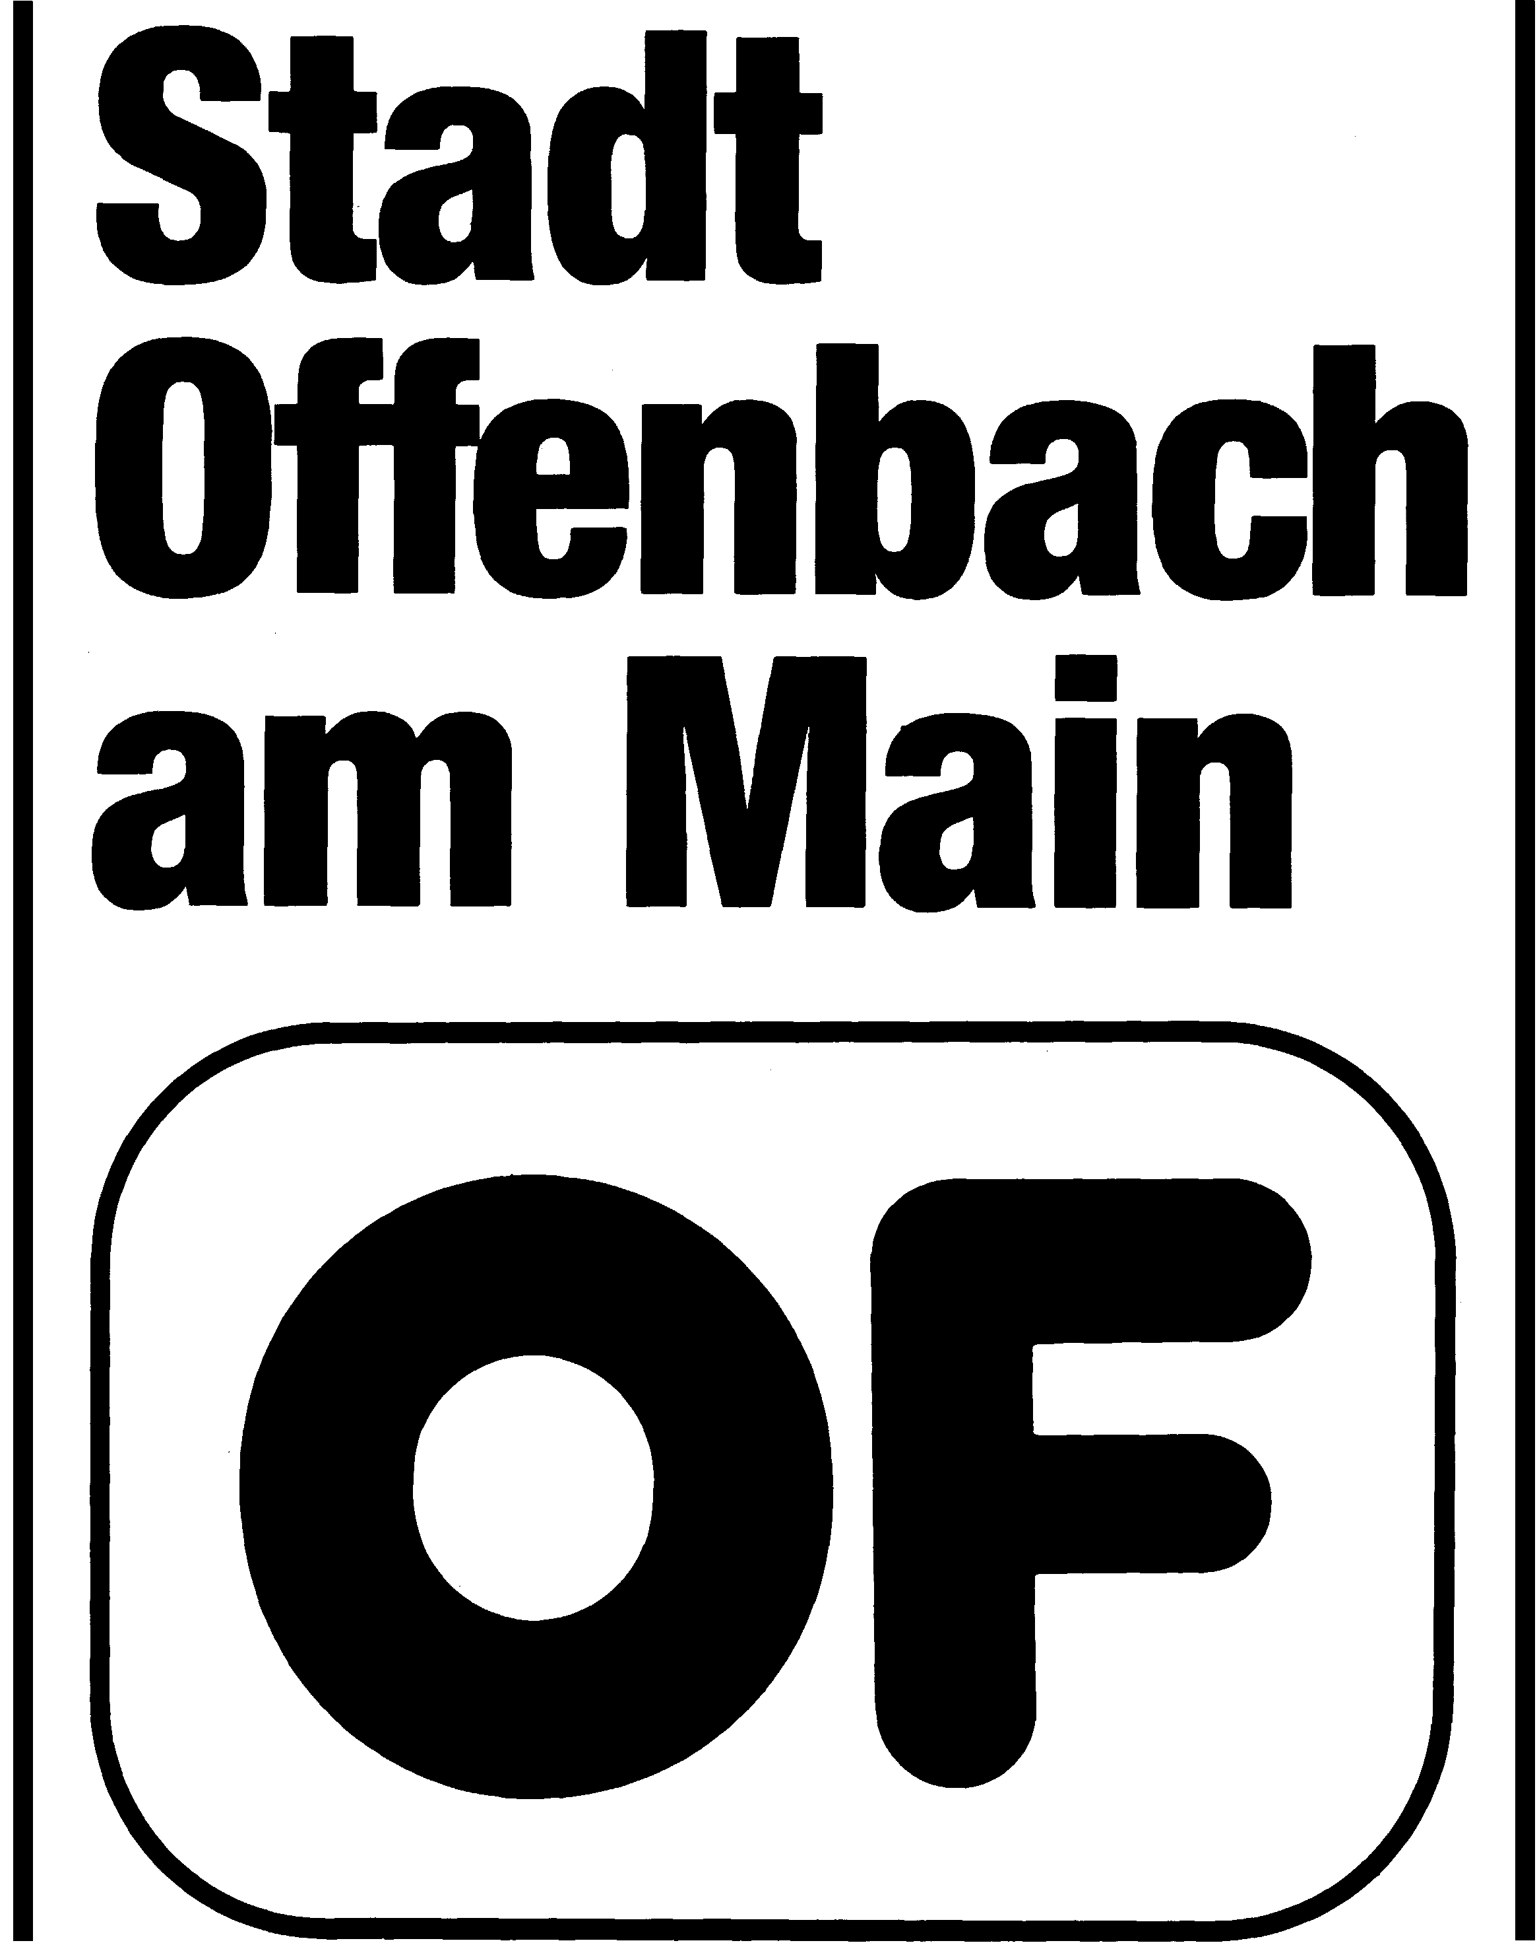 |  | DER MAGISTRAT
KJK Sandgasse, Medien-Etage, Sandgasse 26, 63065 Offenbach |  |  | Jugendamt
Info |  |  | 51.1 Kinder- und Jugendarbeit
Info |  |  | Pia Praschma
Info |  |  | Norbert Bommersheim
Info |  |  | Dienstgebäude: Sandgasse 26, Zimmer: 400
Info |  |  | Telefon: | (0 69) 80 65 - 3965
Info |  |  | Fax: | (0 69) 80 65 - 3960
Info |  |  | E-Mail: | medienetage@jugendamt-of.de
 |  |  | Mobil: | -
Ihr Zeichen, Ihr Schreiben vom |  |  | Datum, unser Zeichen
- |  |  | 31.07.2026, -
Medienwerkstatt in den Herbstferien 2016 zum Thema: „Manege frei“
Haus- u. Paketanschrift:  Sandgasse 26  63065 Offenbach am Main | Öffentl. Verkehrsmittel:  Buslinie 103, 105, 120 - Rathaus  S-Bahn S1, S8, S9 - Marktplatz, Süd-West-Ausg. |  | Bankverbindung:  Städtische Sparkasse Offenbach | Sprechzeiten:  nach Vereinbarung
Internet:
www.offenbach.de

Die Medien-Etage im KJK Sandgasse bietet vom 17. bis 21.10.16 eine Medienwerkstatt für
Schüler im Alter von 9 bis 14 Jahren an.

In dieser Woche produziert das Standby-Film-Team eine Reportage zu dem Zirkus-Workshop „Manege frei“. Das Zirkusmitmachangebot findet in der Woche auf dem Gelände der Kinder- und Jugendfarm statt. Als Reporter verfolgen wir die Übungen und werden auch das ein oder andere mit ausprobieren.
Vor Ort schneiden wir für jeden Tag einen Tagesbericht.
Am Freitag zur Abschlußpräsentation sind alle Eltern ab 15.00 Uhr mit eingeladen.
Täglich um 10:00 Uhr bis ca.16:00 Uhr auf der Kinder- und Jugendfarm.
Die Teilnahme ist kostenlos!

Nähere Information und Anmeldung Medien-Etage im KJK Sandgasse
Sandgasse 26, 63065 Offenbach, Telefonnummer 069/8065-3965
Emailadresse medienetage@jugendamt-of.de

Siehe : http://www.mediathek-hessen.de
Mit dem Suchbegriff „standby“ werden die letzten Sendungen angezeigt.

Anmeldung und Einverständniserklärung

Ich bin einverstanden, dass mein Kind im Rahmen des Projektes in Kleingruppen eigenständig filmt und dass die fertigen Filme in der Sendung: „Standby – das Yougendmagazin“ im Offenen Kanal Offenbach/Frankfurt gezeigt werden.
Für Schäden, die daraus entstehen, dass sich mein Kind den Anweisungen der Betreuer widersetzt, übernimmt die Medien-Etage / das Jugendamt keine Verantwortung.
Ich erkläre mich damit einverstanden, dass mein Bild in Form von Fotos und Videosequenzen, im Rahmen des Projektes aufgenommen und unentgeltlich zur Präsentation, Öffentlichkeitsarbeit und Dokumentation verwendet wird.

Name :_______________________________Geburtsdatum:_____________
Anschrift :_________________________________________________________
Telefon :_______________________________ Email:____________________

_________________________________________________________
Datum und Unterschrift (eines Erziehungsberechtigten)

